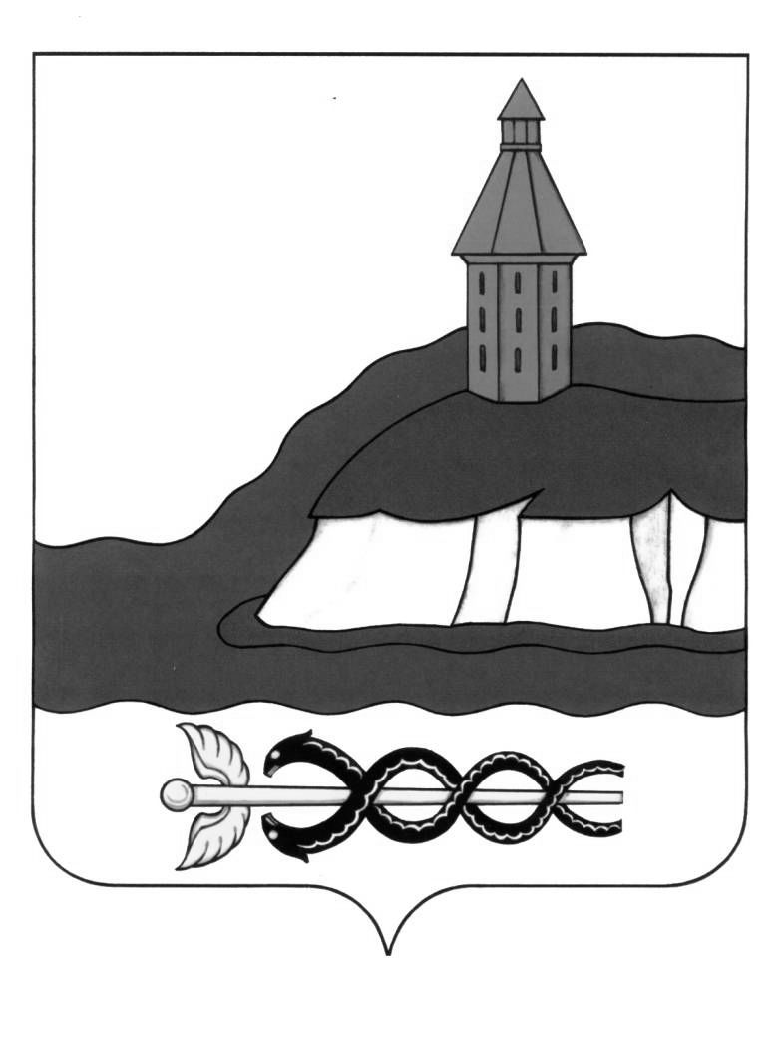

АДМИНИСТРАЦИЯ

КАЛАЧЕЕВСКОГО МУНИЦИПАЛЬНОГО РАЙОНА

ВОРОНЕЖСКОЙ ОБЛАСТИ

### ПОСТАНОВЛЕНИЕ

от 31 мая 023 г. № 456

г. Калач

О внесении изменений в постановление администрации Калачеевского муниципального района Воронежской области от 15.08.2022г. № 599

В соответствии с постановлением Правительства РФ от 13 января 2023 г. № 14 «О внесении изменения в пункт 1 постановления Правительства Российской Федерации от 16 апреля 2022 г. № 680», в целях приведения нормативно-правовых актов администрации Калачеевского муниципального района в соответствии с действующим законодательством РФ, администрация Калачеевского муниципального района Воронежской области п о с т а н о в л я е т:

1. Внести в постановление администрации Калачеевского муниципального района Воронежской области от 15.08.2022г. № 599 «О возможности изменения в 2022 году по соглашению сторон существенных условий контракта, предметом которого является выполнение работ по строительству, реконструкции, капитальному ремонту, сносу объекта капитального строительства, проведению работ по сохранению объектов культурного наследия», следующие изменения:

1.1. В наименование и пункте 1 постановления слова «в 2022 г.» заменить словами «в 2022-2023гг.»

1.2. Дополнить пункт 1 постановления подпунктом г) следующего содержания:

«г) изменение условий о порядке перечисления средств поставщикам (подрядчикам, исполнителям) по контрактам (договорам), заключаемым в рамках исполнения контракта, с лицевых счетов, открытых заказчикам по таким контрактам (договорам) в территориальных органах Федерального казначейства, на расчетные счета, открытые поставщикам (подрядчикам, исполнителям) по контрактам (договорам) в кредитных организациях, в случаях, установленных законодательством Российской Федерации.».

2. Постановление администрации Калачеевского муниципального района подлежит опубликованию в Вестнике муниципальных правовых актов и на сайте администрации Калачеевского муниципального района.

3. Контроль за исполнением настоящего постановления возложить на заместителя главы администрации – руководителя отдела по образованию администрации Калачеевского муниципального района Пономарева А.В.

|  |  |  |
| --- | --- | --- |
| Глава администрации  Калачеевского муниципального района |  | Н.Т. Котолевский |